**HỌC VIỆN CÔNG NGHỆ BƯU CHÍNH VIỄN THÔNG**

**KHOA CÔNG NGHỆ THÔNG TIN**

**-----🙠🕮🙢-----**

**BÁO CÁO BÀI TẬP LỚN**

**Lập trình Python**

**Sinh viên thực hiện:**

**Họ và tên : Lương Minh Quý**

**Mã SV: B22DCKH099**

**Hà Nội, ngày 3/11/2023**

* Câu 1: Thu thập dữ liệu thống kê [*] của tất cả các cầu thủ có số phút thi đấu nhiều hơn 90 phút tại giải bóng đá ngoại hạng Anh mùa 2023-2024.
* Ý tưởng :
  + Sử dụng thư viện BeautifulSoup và requests để lấy dữ liệu từ trên trang web về
  + Cách cài đặt : dung lệnh “pip install BeautifulSoup requests” để cài đặt hai thư viện
  + Ta chia những chỉ số thành nhiều phần trong cùng 1 table để dễ dàng sử lý
  + Ta có thể chia các chỉ số thành 10 phần sau:

+ Base_data

+ Goalkeep_data

+ Shooting_data

+ Passing_data

+ Goalshot_data

+ Defensive_data

+ Posess_data

+ Playtime_data

+ Miscell_data

* Đầu tiên , ta thu thập dữ liệu về các đội bóng tham gia ngoại hạng Anh bằng 2 thue viện nói trên (HÌnh 1.1)

(Hình 1.1)

* Tiếp theo tạo 10 danh sách ứng vs 10 phần dữ liệu đã được chia r ava thu thập dữ liệu (Hình 1.2)

(Hình 1.2)

* Từ danh sách các đội tìm được , tiến hành lấy thông tin từ các đội ở từng bảng và đưa vào danh sách , mỗi data sẽ tương tứng vs 1 hàm riêng , minh họa hàm tìm base_data (HÌnh 1.3)

(Hình 1.3)

* Sau khi tìm được tất cả các dữ liệu cần thiết , t chuyển tất cả các list tìm được thành dataframe và đưa hết vào 1 list chứa , minh họa cho vc chuyển list base_data thành df và đưa vào list chưa, những hàm khác tương tự (HÌnh 1.4)

(Hinh 1.4)

* Cuối cùng , ta lấy tổng hợp tất cả các df bằng outer join đòng thời loại bỏ trùng lặp và them điều kiện số phút thi đấu phải lớn hơn 90 (Hình 1.5)

(Hình 1.5)

* Câu 2 : Từ những thông tin từ file results.cvs , thực hiện các yêu cầu
* TÌm top 3 cầu thủ có điểm cao nhất và thấp nhất ở mỗi chỉ số (Hình 2.1)

+ Ý tưởng :

_ Đầu tiên ta lọc ra các column có kiểu số

_ TIếp đó tìm ra 3 cầu thủ có chỉ số cao nhất và thấp nhất ứng với tùng column và đưa vào list_column

_tạo 1 dataframe được tạo nên từ các list column

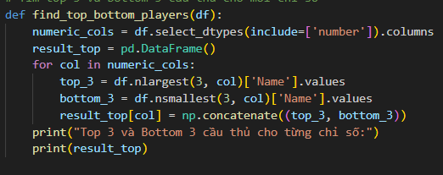

(Hình 2.1)

+ Kết quả sau khi chạy code :

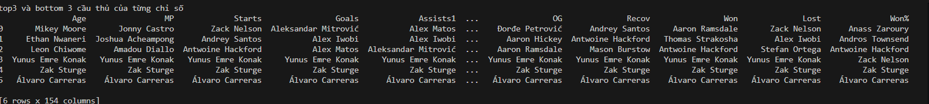

* Tìm trung vị của mỗi chỉ số. Tìm trung bình và độ lệch chuẩn của mỗi chỉ số cho các cầu thủ trong toàn giải và của mỗi đội

+ Ý tưởng :

_ Đối với toàn bộ các cầu thủ thì ta có 3 bảng tìm về median,mean,std đối với mỗi chỉ số, sau khi tìm được thì t chỉ cần nối column của chúng lại tạo thành 1 dataframe1 mới (Hình 2.2)

(Hình 2.2)

_ Còn đối vs đội cũng vậy , ta cũng có 3 bảng về median,mean,std đối vs mỗi chỉ số được group theo “team” , từ đó ra nối column chúng lại tạo thành 1 dataframe2 mới (Hình 2.3)

(Hình 2.3)

_Cuối cùng ta nối df1 và df2 theo hang bằng hàm concat và them dữ liệu vào file result2.csv (Hình 2.4)

(Hình 2.4)

* Vẽ historgram phân bố của mỗi chỉ số của các cầu thủ trong toàn giải và mỗi đội (Hình 2.5)

+ Dầu tiên ta vẽ biểu đồ cho toàn giải (Hình 2.5) , sau đó ta tạo them thư mục để lưu trữ từng biểu đồ một (HÌnh 2.5)

(Hình 2.5)

* Tìm các đội bóng có chỉ số cao nhất ở mỗi chỉ số

+ Ý tưởng t duyêt qua từng chỉ số của df1 (được tạo ra từ vc grouby ”team” với phương thức mean) và lưu lại vào trong list tên đội , chỉ số, giá trị max của chỉ số đó

(Hình 2.6)

(HÌnh 2.7 : bảng df_results)

* Từ hình 2.6 , ta thấy rằng việc tiếp theo là tìm tần xuất điểm của các đội bằng cách dung hàm couter để đếm tần xuất và sort để tìm giá trị lớn nhất

+ Kết quả của thu được sau khi chạy code : 

* Manchester City là đội có phong độ tốt nhất trong giải ngoại hạng Anh
* Trong hàm main , ta vt lại các hàm (Hinh 2.8)

(Hình 2.8)

* Câu 3:
* Sử dụng thuật toán K-means để phân loại các cầu thủ thành các nhóm có chỉ số giống nhau.
* Sử dụng thuật toán PCA, giảm số chiều dữ liệu xuống 2 chiều, vẽ hình phân cụm các điểm dữ liệu trên mặt 2D.

+ Hàm vẽ biểu đồ (Hinh 3.1)

(HÌnh 3.1.1)

+ Hàm chuẩn bị dữ liệu (HÌnh 3.1.2)

(Hình 3.1.2)

+ Hàm chạy K-means tùy chỉnh (HÌnh 3.1.3)

(Hình 3.1.4)

+ Trong hàm main (Hình 3.1.4)

(Hình 3.1.4)

+ Sau khi chạy trương trình (Hình 3.1.5)

(Hình 3.1.5)

* Viết chương trình python vẽ biểu đồ rada (radar chart) so sánh cầu thủ :

+ hàm vẽ biểu đồ (Hình 3.2.1)

(Hình 3.2.1)

+ Hàm main (Hình 3.2.2)

(Hình 3.2.2)

* Sau khi chạy lệnh ta dung lệnh <Đường dần file> <tên file> --p1 "Tên Cầu Thủ 1" --p2 "Tên Cầu Thủ 2" --Attribute "ChỉSố1,ChỉSố2,...,ChỉSốN"

_ Cụ thể sau khi dung lệnh :

C:/Users/luong/AppData/Local/Programs/Python/Python312/python.exe Bai3,2.py --p1 "Aaron Cresswell" --p2 "Aaron Ramsdale" --Attribute "Goals, Assists1, Minutes" (đã được bôi xanh dòng cuối cùng) trên terminal (Hình 3.3.3)

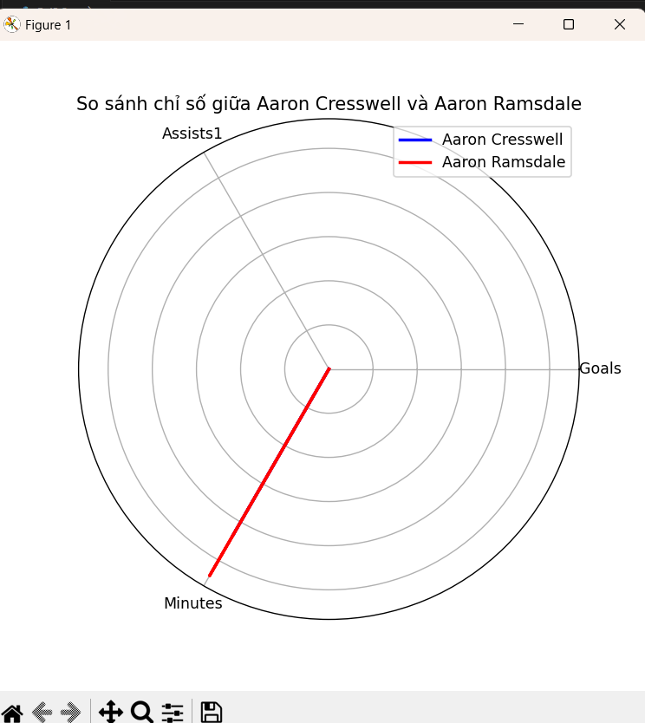

(Hình 3.3.3)

* Bài 4 : Thu thập giá chuyển nhượng của các cầu thủ trong mùa 2023-2024 từ trang web
* Ý tưởng :
  + Cũng như bài 1 , ta dung hai thự viện requests và BeautifulSoup để thu thập và làm sạch dữ liệu trên web
  + Đầu tiên ta lấy dữ liệu của các team
  + TIếp theo , từ từng team ta lấy dữ liệu của các cầu thủ trong team đấy (GIá chuyển nhượng)
* **fetch_teams(url)** (Hình 4.1)

+ Lấy URL của giải đấu và tải nội dung HTML về.

+ Tìm bảng chứa danh sách các đội và lấy tên đội cùng liên kết đến trang chi tiết của mỗi đội.

(Hình 4.1)

* **fetch_players(team_name, team_url)** (HÌnh 4.2)

+ Với mỗi đội, hàm này tải về trang chi tiết của đội đó, tìm bảng chứa danh sách cầu thủ và giá chuyển nhượng.

+ Tạo một danh sách các cầu thủ, trong đó mỗi phần tử chứa tên cầu thủ, tên đội, và chi phí chuyển nhượng.

(Hình 4.2)

* **main()** (Hình 4.3)

+ Gọi fetch_teams() để lấy danh sách đội bóng và các URL tương ứng.

+ Duyệt qua từng đội và gọi fetch_players() để lấy dữ liệu về cầu thủ.

+ Kết hợp tất cả dữ liệu vào all_players_data và tạo DataFrame.

+ In DataFrame ra màn hình hoặc lưu vào file CSV nếu cần.

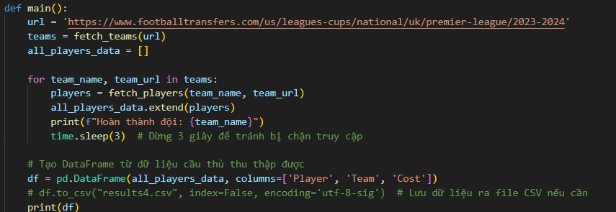

(Hình 4.3)